אמא׳לה - נרדם
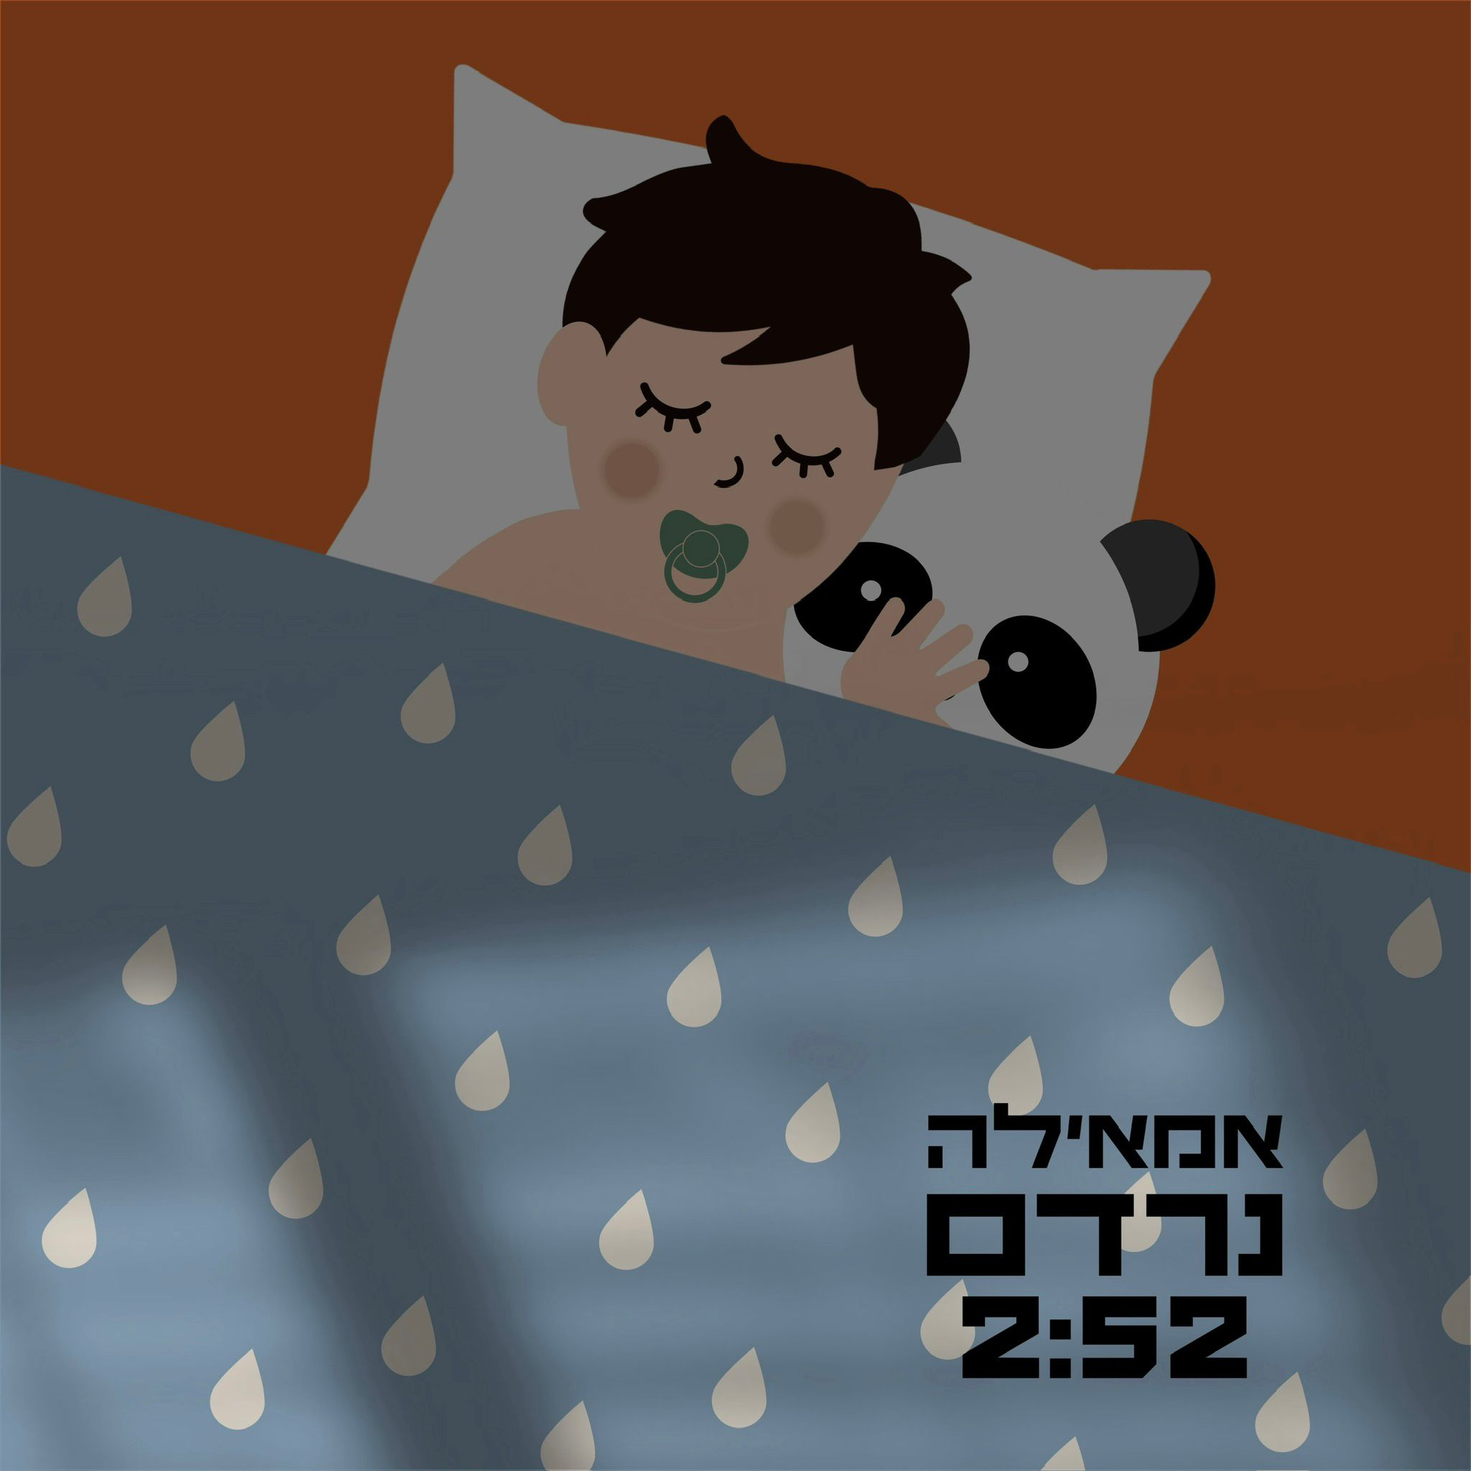
עיצוב קאבר: דנה ברלב

נרדם הוא השיר הראשון, שיוצא לאור, מתוך הפרויקט אמא׳לה של יעל נטף. אמא’לה הוא אוסף שירים שנכתב בחופשת לידתה, בין רגעי חסד קטנים, בין המטפלת לבין שהילדים (התאומים) ישניםוכך נכתבו השירים על רגעי הורות, הקשיים והפלאים שבהם.

נרדם נכתב מתוך רגע קשה של ייאוש, עייפות, רצון להיות אמא טובה וגעגוע של אמא שעד לא מזמן היתה אישה/ ילדה, חופשייה ויכלה לקבוע, מתי לישון ומה לעשות העולה על רוחה. ומוצאת את עצמה כלואה לרגע, מתוך עוד ניסיון מתיש, להרדים את הילד שלה.

יעל נטף, אמא יחידנית לתאומים, זמרת יוצרת, בוגרת רימון, הופיעה בעבר עם אלבומה הראשון, אחת, ובשנים האחרונות הופיעה עם ארי גורלי בשירי לאונרד כהן ובקיץ מנחה סדנת הלחנת שירים לנערות.ים בבית ספר רימון.

ההרכב אמא׳לה מורכב משלי טל הגיטריסטית, דנה ברלב המתופפת (הגרפיקאית המוכשרת) אודליה טוויג הבסיסטית ויעל נטף עם שירה ואקוסטית. ההרכב החל להופיע לאחרונה וכבר מקבל תגובות מפרגנות מן הקהל.

השיר הופק ע״י עמרי אמדו ומיכאל טל ברגישות מופלאה.
הגרפיקה נוצרה ע״י דנה ברלב האחת ויחידה.

נרדם

יוטיוב | ספוטיפיי | פייסבוק | אינסטגרם



